Desafío 1 - Programación Orientada a Objetos Nivel I

×

Enunciado:

Realizar las siguientes actividades, haciendo print screen del resultado de cada actividad. Enviar en un archivo comprimido los printscreen de cada objetivo y los archivos editables de Alice de cada proyecto creado

Objetivos:

1.- Crear un proyecto nuevo estableciendo como suelo "Lagoon Floor". Agregar al menos 5 objetos que sean animales acuaticos diferentes y 5 objetos (no animales) diferentes que puedan estar en el fondo del mar. Cambie los valores por defecto de las propiedades del mundo y de todos los objetos agregados

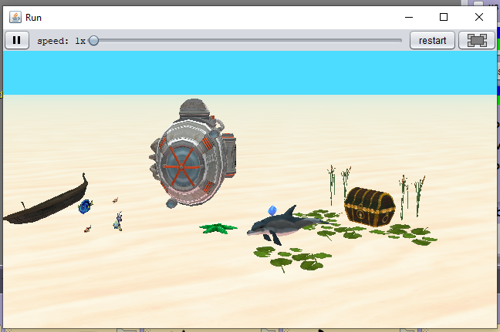

2.- Crear un proyecto nuevo estableciendo como suelo "Desert". Agregar al menos 5 objetos que sean animales diferentes que puedan estar en el desierto y 5 objetos diferentes (no animales) que puedan estar en el desierto. Cambie los valores por defecto de las propiedades del mundo y de todos los objetos agregados

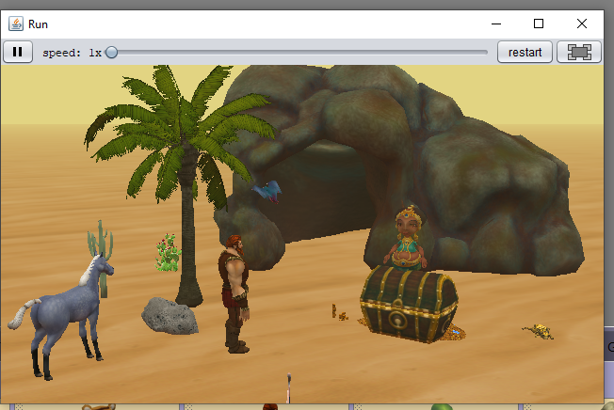

3.- Crear un proyecto nuevo estableciendo como suelo "Sea Surface". Agregar al menos 5 objetos diferentes que puedan estar en la superficie del agua. Cambie los valores por defecto de las propiedades del mundo y de todos los objetos agregados

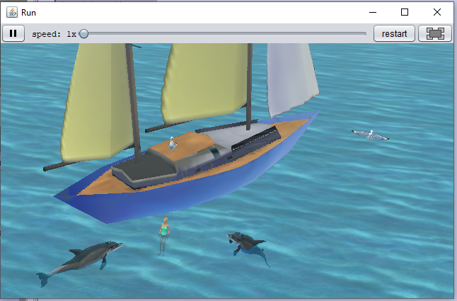

4.- Crear un proyecto nuevo estableciendo como suelo "Wood". Agregar al menos 5 diferentes objetos personas y 10 objetos diferentes (no animales) que puedan estar en una casa. Cambie los valores por defecto de las propiedades del mundo y de todos los objetos agregados.

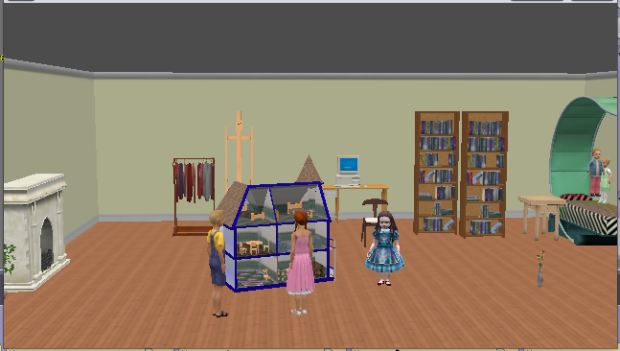

5.- Crear un proyecto nuevo estableciendo como suelo "Moon". Agregar al menos 5 objetos diferentes que puedan estar en la superficie de la luna. Cambie los valores por defecto de las propiedades del mundo y de todos los objetos agregados

